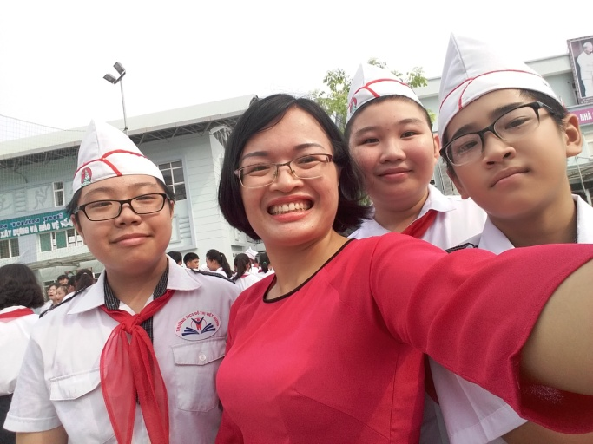
Thời học sinh là quãng thời gian đẹp nhất trong cuộc đời của mỗi con người. Chính vì vậy, những kỷ niệm gắn bó thời học sinh cấp hai sẽ không bao giờ phai nhạt trong tâm trí tôi và để lại ấn tượng sâu sắc nhất.
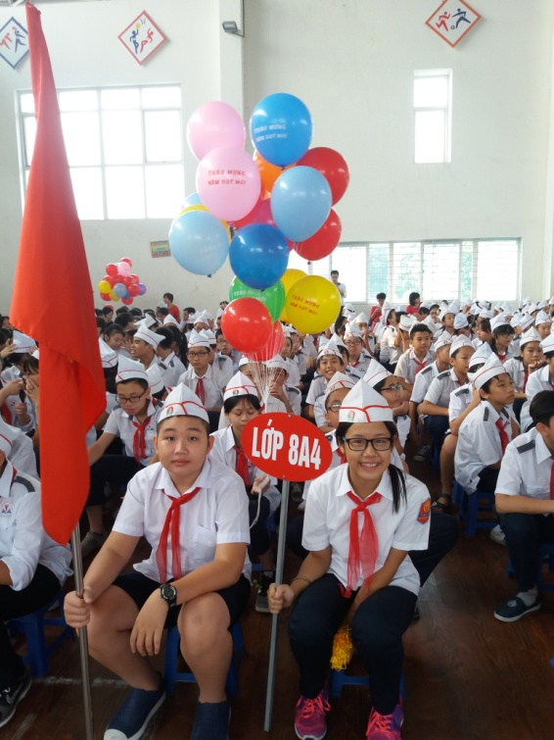
Tôi vẫn còn nhớ như in ngày đầu tiên bước chân vào ngôi trường mang tên THCS Đô Thị Việt Hưng. Đó là một ngày mà tôi rất ấn tượng. Nhà trường đã tổ chức buổi lễ “ Chào đón học sinh lớp 6” có thể nói là rất hoành tráng. Tôi cùng các bạn vừa hồi hộp nhưng cũng rất hãnh diện vì được học trong một ngôi trường có trang thiết bị dạy học rất hiện đại lại được sự dìu dắt tận tâm, tận lực của tất cả các thầy cô giáo. Tôi được phân vào lớp mang tên 6A4 VỚI 35 THÀNH VIÊN. Đón tôi và các bạn là một cô giáo với chiếc gọng kính trên khuôn mặt “ chữ điền” và đặc biệt tôi rất ấn tượng về nụ cười rất tươi của cô. Tên của cô thật giản dị như con người cô vậy: Nguyễn Thị Điệp – giáo viên chủ nhiệm và dạy bộ môn Ngữ Văn. Bước vào lớp với tà áo dài truyền thống, cô giới thiệu tên mình cho cả lớp biết. Cô hỏi han chúng tôi về những cảm xúc, ấn tượng ban đầu khi bước chân vào một ngôi trường mới. Cô dặn dò chúng tôi một số vấn đề chuẩn bị cho buổi học hè sắp tới. Đặc biệt cô nhấn mạnh: Các em sẽ là lứa học trò đầu tiên của nhà trường vì vậy các em rất VINH DỰ nhưng cũng mang nhiều TRỌNG TRÁCH. Lời căn dặn của cô, chúng tôi vẫn rất nhớ. Rồi những ngày tháng sau đó , sáng nào cô cũng đến thật sớm để hướng dẫn lớp truy bài. Tôi còn nhớ cô đã cầm chổi và hướng dẫn các bạn quét nhà. Cô luôn nói với chúng tôi: “Thời gian các con ở trên lớp còn nhiều hơn thời gian ở nhà nên cô mong các con hãy coi lớp học là ngôi nhà thứ hai của mình nên phải biết giữ gìn vệ sinh. Lớp có sạch thì chúng ta mới học tập thoải mái được”. Không chỉ vậy, cô còn cầm chổi lau nhà và lau cho chúng tôi xem. Cô nói: “ Các con ạ. Để lau nhà sạch thì chúng ta không được dẫm chân lên chỗ vừa lau nên các con sẽ đứng phía sau chổi”. Vừa nói cô vừa chỉ bảo tận tình những việc dù rất nhỏ cho chúng tôi.
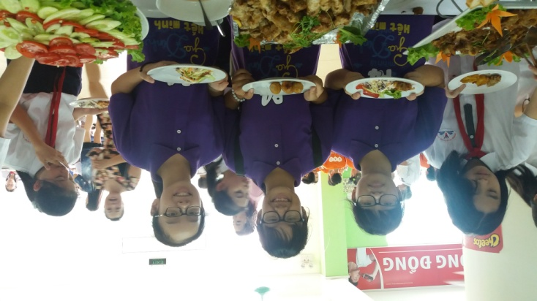
Lớp tôi vinh dự được cô giáo chủ nhiệm dạy Văn theo lớp dến tận bây giờ. Thời gian trôi nhanh quá. Năm nay tôi đang học lớp 8 rồi với rất nhiều kiến thức khó, làm bản lề để năm sau hết cấp 2 chúng tôi thi vào cấp 3- một thử thách lớn đến với tất cả chúng tôi. Cô Điệp như một người mẹ, người bạn đồng hành với chúng tôi trong suốt những năm đầu học cấp 2 đến giờ. Trong tiết dạy của mình, cô luôn theo sát, tận tình chỉ bảo cho chúng tôi những bài làm khó hoặc chỗ nào chưa hiểu hết để nắm được kiến thức thật chắc chắn. Đôi khi có những lúc cô rất nghiêm khắc đối với những bạn chưa làm bài, còn làm việc riêng,…không chú tâm vào lời giảng của cô. Bằng ánh mắt trìu mến nhưng không kém phần nghiêm nghị của cô, những lúc như thế chúng tôi mới nhận ra được tình cảm của cô đối với chúng tôi là vô cùng lớn lao đến nhường nào. Trong học tập là vậy. Trong các hoạt động ngoại khóa cũng vậy. Những phong trào do nhà trường tổ chức như: Vui tết trung thu, hội chợ ẩm thực, tham quan dã ngoại…Cô và chúng tôi đều tham gia rất nhiệt tình, sôi nổi mang lại niềm vui cho cả thầy và trò. Kỷ niệm làm tôi nhớ mãi không thể nào quên là chuyến đi tham quan “Làng văn hóa các dân tộc Việt Nam và khu sinh thái Long Việt”. Hôm đó toàn trường tập trung khá sớm để khởi hành. Đến nơi có vẻ thời tiết không ủng hộ cho thầy trò chúng tôi lắm. Trời bắt đầu mưa nhỏ rồi càng lúc càng nặng thêm làm cho thầy trò vừa xuống xe tham quan được chùa Khơ me đã phải lên xe để di chuyển tiếp đến địa điểm mới. Lúc đó cô tươi cười, nhẹ nhàng bảo chúng tôi: “ Các em đừng buồn, chúng ta vẫn còn địa điểm cần đến nữa mà. Ở đó cũng có rất nhiều trò chơi thú vị lắm. Cả lớp đi cùng nhau đã là vui rồi nên không có gì để tiếc cả”. Đến nơi, chúng tôi cùng cô đi xem chợ xưa, múa rối nước,…
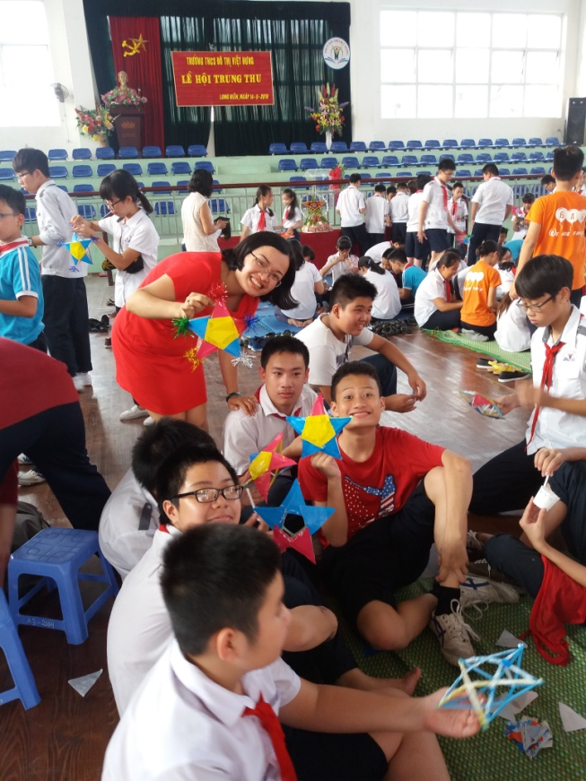
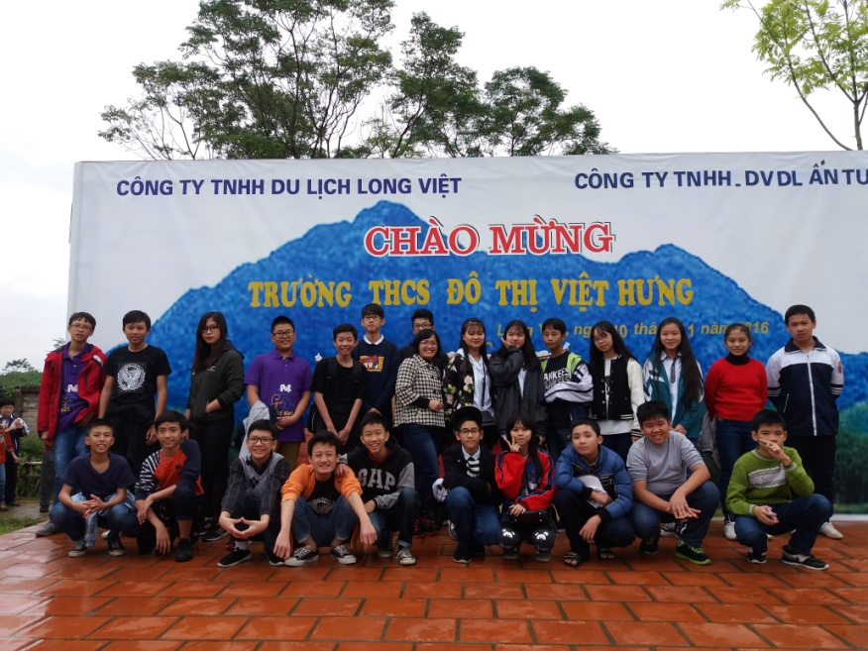
Ngoài ra, chúng tôi còn được tự do tham gia trò chơi đu dây qua sông, bịt mắt bắt vịt và nhiều trò chơi khác. Đến giờ ăn trưa, mỗi bạn tự chuẩn bị đồ ăn mà mình mang theo. Cô đi đến ân cần, mỉm cười hỏi chúng tôi: “Các em đã chuẩn bị đồ ăn hết chưa?, giờ các em bỏ ra để cùng nhau ăn nhé”. Sau đó cô và chúng tôi chụp ảnh kỷ niệm để lưu lại những kỷ niệm đẹp của chuyến đi. Chuyến đi đó đã để lại trong tôi và các bạn những kỷ niệm không thể nào quên, đặc biệt là những lời động viên và hỏi han của cô giáo chủ nhiệm. Chỉ còn hơn một năm học nữa thôi là tôi phải xa cô, xa mái trường thân yêu cùng các bạn bước vào một ngôi trường mới với những điều mới lạ.
Cô giáo chủ nhiệm của tôi không chỉ là người thầy mà còn là người mẹ thứ hai của tôi. Người thầy đó luôn theo sát chỉ bảo và dành rất nhiều tình cảm đối với chúng tôi. Tôi hứa sẽ học tập tốt để xứng đáng với công lao dạy dỗ của cô. Tôi và các bạn trong lớp luôn muốn nói với cô: “ Cô ơi, chúng em yêu quý cô nhiều lắm.”

